В Минской области участились случаи хищения денежных средств с помощью похищенных банковских карточек граждан. Ежемесячно совершается порядка 20 фактов хищений.
ИНФОРМАЦИЯ О ПИН-КОДЕ
ДОЛЖНА БЫТЬ КОНФИДЕНЦИАЛЬНОЙ!
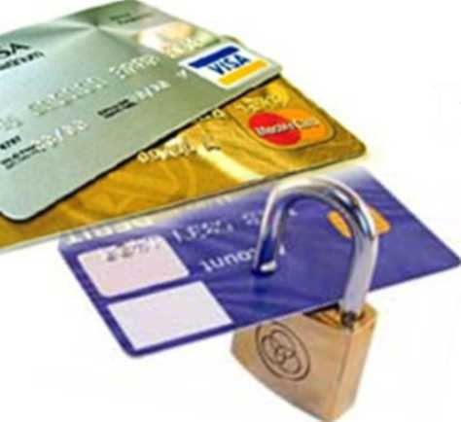

Чтобы не пострадать от преступных посягательств на ваши денежные средства соблюдайте простые меры предосторожности:
- не записывайте ПИН-код на карточке;
- не оставляйте запись с ПИН-кодом рядом с
карточкой;
- не сообщайте ПИН-код и не передавайте карточку знакомым и посторонним лицам;
- будьте внимательны и осторожны.

Эти простые правила уберегут вас от преступных посягательств и сохранят ваши деньги.



Отдел по раскрытию преступлений в сфере высоких технологий УВД Миноблисполкома

